**Использование авторского игрового пособия «Павлин»**

**в коррекционно-развивающей работе с дошкольниками**

*Ивановская Лилия Ивановна, учитель-логопед*

*СП «Детский сад № 4» ГБОУ ООШ №7 г. Сызрани*

Данное пособие предназначено для автоматизации и дифференциации звуков в словах и в предложениях в разных позициях.

Пособие состоит из девяти плоских цветных перьев, на которые крепятся цветные предметные картинки (3,5х3,5 см.) с помощью липучки, одной плоской картинки с изображением павлина (10х10см.) без хвоста, к которой будут крепиться цветные перья мы с помощью винта и шайбы. Данное пособие наборное, что позволяет уменьшать или увеличивать количество заданий.

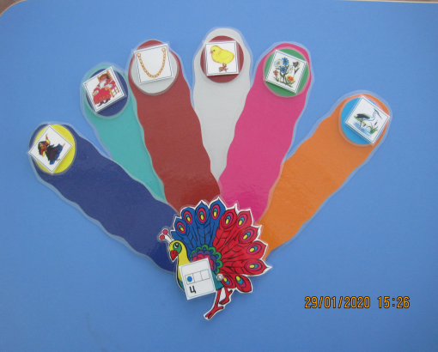

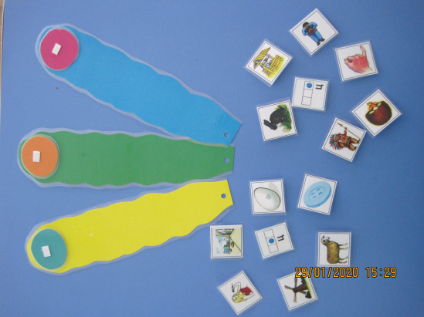

1. **Игра «Хвастливый павлин»**

Цель: автоматизация звука [Ц] в начале, в середине и в конце слова и развитие грамматических конструкций.

Оборудование: пособие «Павлин», карточки – символы, обозначающие задания *«Есть - нет», «Один –много», «Много чего?», «Посчитай – ка 1-2-5», «Жадина», «Назови ласково», «Маленькие слова»* схемы предлогов, схемы в начале, середине и в конце, цветные предметные картинки (цыганка, царь, цепь, цыпленок, цапля, пуговица, певица, яйцо, улица, мельница, овца, заяц, мизинец, колодец, китаец, индеец, )

Инструкция:

Логопед читает:

*И спесив он, и хвастлив*

*Потому что хвост красив*

*Им любуется он сам*

*И показывает нам.*

- Павлин раскрыл свой хвост.

Павлин много хвастался, и с его хвоста осыпалось украшение.

Давай украсим павлина.

- Повтори слова, которые ты будешь прикреплять к хвосту павлина.

Ребенок выполняет задание.

- В благодарность павлин приготовил тебе несколько игр.

С ребенком проигрывается игра, карточка, обозначающая которую прикрепляется на грудь павлина.

Образец:

*Задание «Есть - нет»*

Цыганка – нет цыганки

*Задание «Много кого?»*

Цыганка – много цыганок

*Задание «Жадина»*

Моя цыганка

*Задание «Назови ласково»*

Цыганка- цыганочка

*Задание «Посчитай – ка 1-2-5»*

Одна цыганка, две цыганки, пять цыганок.

*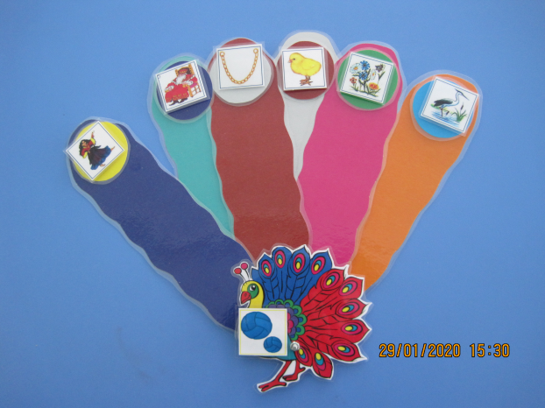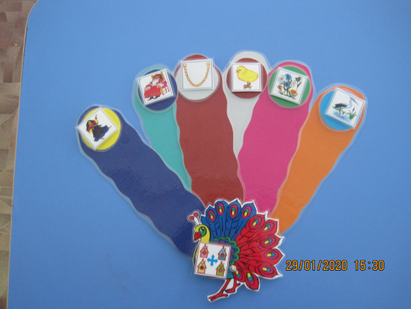Задание «Маленькие слова»*

Цыганка на скамейке.

Цветы в вазе.

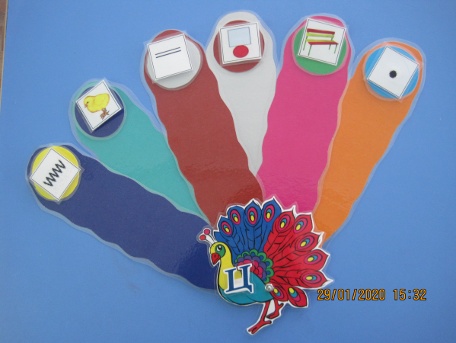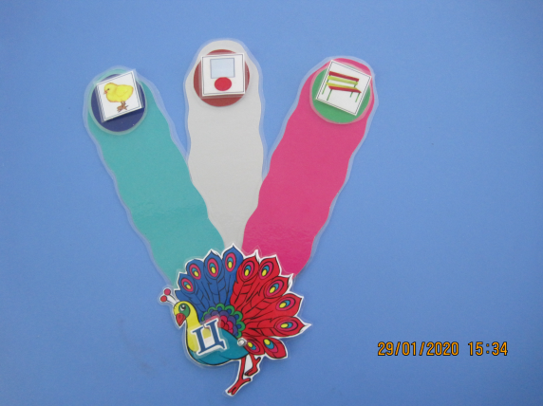

Между играми выполняется *пальчиковая гимнастика «Павлин».*

В конце игры ребенок получает *бланк «Павлин»* обводит его по пунктирам.

Домашнее задание:

1.Выучить стишок

У павлина хвост – павлиний

Золотой, зеленый, синий

2.Раскрасить павлина.

В завершении игры вспоминаем, что павлин так много хвастался, хвост его потерял красоту. Приходим к выводу с ребенком, что хвастаться не красиво.

*Пальчиковая гимнастика «Павлин»*

У павлина хвост роскошный (соединяем ладошки, пальцы раскрыты, вращение ладошек по кругу)

Прячет он его нарочно. (пальцы в замок)

Чтобы птицы все другие (пальцы в замку, локти разводим в стороны изображая полет)

И свои хвосты, любили. (соединяем ладошки, пальцы раскрыты, вращение ладошек по кругу)

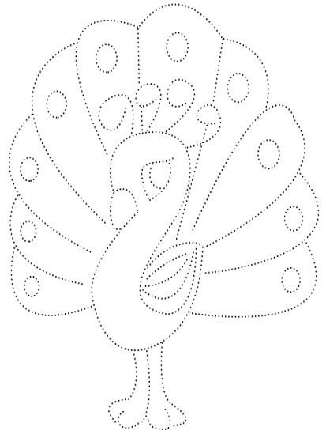

*Раскраска «Павлин»*

У павлина хвост – павлиний

Золотой, зеленый, синий

1. **Игра «Заколдованный павлин»**

Цель: дифференциация звука [Ц] и звук [Т’] в разных позициях, развитие фонематического восприятия и профилактика письменной речи.

Оборудование:пособие «Павлин», карточки обозначающие упражнения *«Где звук?», «Сколько слогов»*, цветные предметные картинки (цыганка, царь, цепь, цыпленок, цапля, пуговица, певица, яйцо, улица, мельница, овца, заяц, мизинец, колодец, китаец, индеец, паутина, телевизор, картина, платье, терка, кровать, утюг ).

Инструкция:

Логопед читает загадку.

*Хвост раскрылся сам собою,*

*Словно веер расписной.*

*У хвоста есть властелин,*

*И зовут его …… (павлин)*

-Павлин раскрыл свой хвост. Злой волшебник заколдовал павлина, все слова перепутались.

Что бы расколдовать павлина нужно оставить только картинки со звуком [Ц], а со звуком [Т’] убрать.

Ребенок проговаривает слова и убирает лишние картинки.

-Расколдованный павлин предлагает выполнить несколько заданий.

*Задание «Где звук?»*

Цыганка –звук [Ц] в начале.

*Задание «Сколько слогов?»* (используем хлопки или опираемся на гласные звуки)

В слове цыганка три слога.

От ребенка требуем отвечать полным ответом.

Между играми выполняется *пальчиковая гимнастика «Гордый павлин».*

В конце игры ребенок получает *бланк «Волшебное перо павлина»* и обводит карандашом линии.

Уточняем с ребенком, что слово павлин начинается с буквы П.

Домашнее задание:

1.*Блан «Буква П»*. Заштриховать букву П.

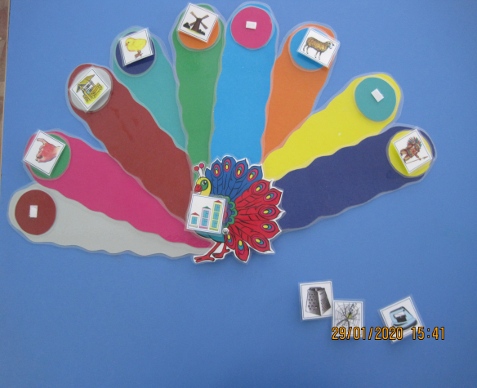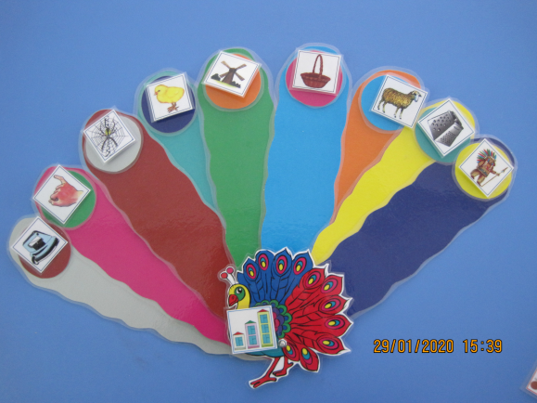

В завершении игры вспоминаем с ребенком, что заколдованный павлин - грустный, а расколдованный – веселый.

Выполняем гимнастику для мышц лица «Грустный и веселый павлин».

Изображаем грустного- заколдованного (губы сжимаем и пытаемся опустить уголки вниз) и веселого- расколдованного (тянем рот до ушей) павлина. И так несколько раз.

*Пальчиковая гимнастика «Гордый павлин»*

Кто ж красавца не узнает (показываем обе раскрытые ладошки)

Хвост как веер распускает (пальцы одной руки собраны вместе - изображая голову павлина, а пальцы другой руки растопырены максимально - изображая хвост)

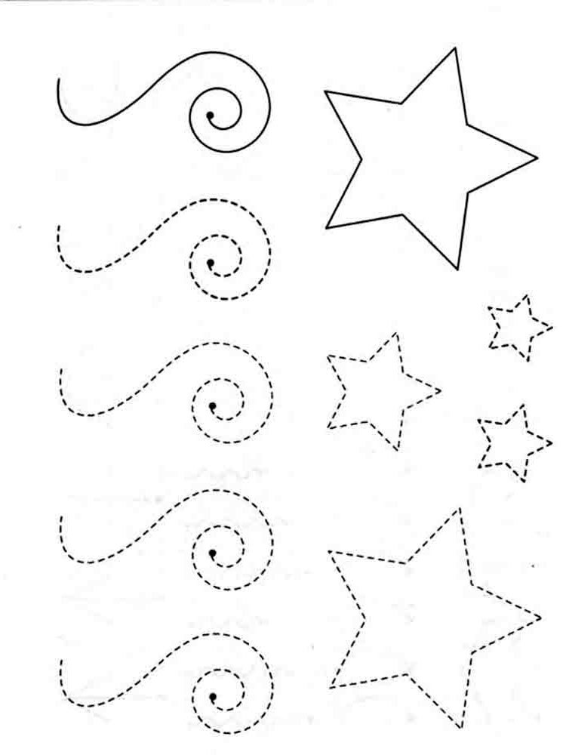Ходит в клетке он один (указательным и большим пальцем имитируем «ходьбу»)

И гордится: « Я - …. ПАВЛИН!». (пальцы одной руки собраны вместе - изображая голову павлина, а пальцы другой руки растопырены максимально - изображая хвост)

*Бланк «Волшебное перо павлина»*

Какой красавец наш павлин,

Такой на свете он один

С хвостом раскрытым – загляденье,

Откроешь рот от удивленья!

*Бланк «Буква П»*

